Лабораторная работа №19
Работа рассчитана на 4 урока.
Цель работы :
Задание 1. Создать программу, аналогичную игре «Тамагочи», с базовым набором функций.
Задание 2. Выполнить отчет

Ход работы :

Для решения данной проблемы мною была выбран набор инструментов py-games , данный проект реализован на языке программирования python .

Графическая оболочка :
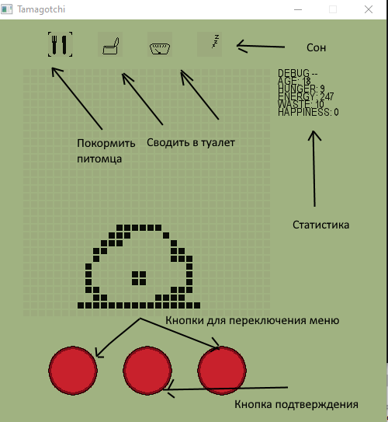

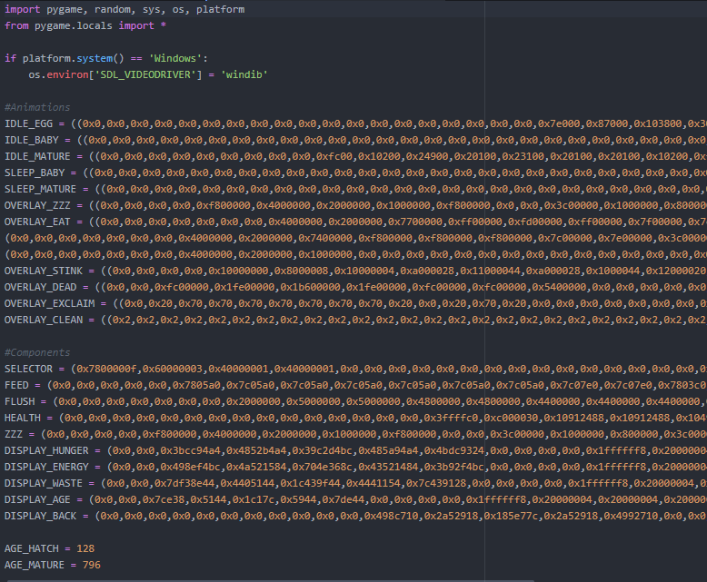
Код отвечающий за анимацию моделей

